Автоматизированная система обмена данными
собственника имущества (реестродержателя) с правообладателями имущества на базе ПК «Собственность-СМАРТ»

Инструкция по сдаче годового отчета правообладателя имущества
в ПК «Собственность-СМАРТ»

Автоматизированная система обмена данными собственника имущества (реестродержателя) с правообладателями имущества является специализированным программным продуктом, запуск которого производится с использованием локально установленного клиента программы (десктопного приложения) или с использованием web-клиента непосредственно через Интернет-браузер.

Логины и пароли для входа в новую программу «Собственность-СМАРТ» перенесены из старой программы «РуСофт». Если возникнут проблемы при входе в ПК «Собственность-СМАРТ» с использование старого логина и пароля, необходимо обратиться к разработчикам, чьи контакты указаны ниже, для решения проблемы или выдачи нового логина и пароля.

В случае возникновения ошибок при работе в ПК «Собственность-СМАРТ» необходимо обращаться к разработчику (ООО «Кейсистемс» г. Чебоксары) по телефону 8 (8352) 323 323 (добавочные номера: 220, 186, 338, 311), а также по email адресу: msu@keysystems.ru

Оглавление

- Запуск клиента | 3
- Установка локального клиента | 3
- Настройка локального клиента | 3
- Подключение через WEB клиента | 6
- Работа правообладателя в режиме «Кабинет правообладателя» | 7
- Создание отчета правообладателя | 7
- Описание функциональных кнопок в отчете правообладателя | 8
- Операции в отчете правообладателя | 10
- Загрузка данных в отчет правообладателя | 10
- Обновление загруженных объектов правообладателя | 11
- Перезагрузка загруженных объектов правообладателя | 12
- Редактирование объектов правообладателя | 12
- Просмотр изменений по объекту правообладателя | 14
- Добавление и редактирование сведений об установленных на объект ограничениях (обременениях) | 14
- Удаление объекта из отчета правообладателя | 17
- Удаление (списание) объекта, загруженного из Реестра имущества в отчет правообладателя | 17
- Удаление нового объекта, добавленного правообладателем в отчет | 19
- Добавление нового объекта правообладателя | 19
- Установка статуса объекта «Проверен» | 21
- Заполнение причины и основания изменения объектов в массовом порядке | 22
- Проверка и отправка отчета в отдел Реестра имущества (реестродержателю) | 24
- Проверка отчета правообладателя | 24
- Отправка отчета в отдел Реестра имущества (реестродержателю) | 24
- Печать сведений из отчета правообладателя | 27
- Печать карт сведений об объектах и правообладателе | 27
- Печать годового отчета правообладателя | 28

Запуск клиента.

Установка локального клиента.

Для установки клиентского приложения ПК «Собственность-СМАРТ» на компьютер необходимо перейти по ссылке:
https://keysystems.ru/files/msu/MSS_Smart/Update/2201/2201hf1/22.1.0.2/Keysystems.MSS_22.1.0.2.zip

Скаченный архив разархивировать на компьютер – например, создать папку Keysystems и разархивировать в нее.
Для запуска клиента используйте файл Keysystems.MSS.exe.
Для удобства работы создайте ярлык на рабочем столе компьютера.

Настройка локального клиента.

В окне запуска программы «Собственность-СМАРТ» нажмите на кнопку [Параметры] (Рисунок 1).

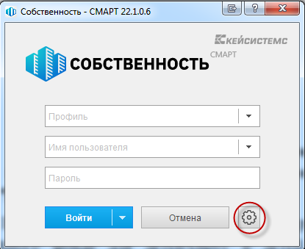
Рисунок 1. Окно запуска программы «Собственность-СМАРТ».
Кнопка [Параметры].

Откроется окно с расширенными настройками для ввода (Рисунок 2).

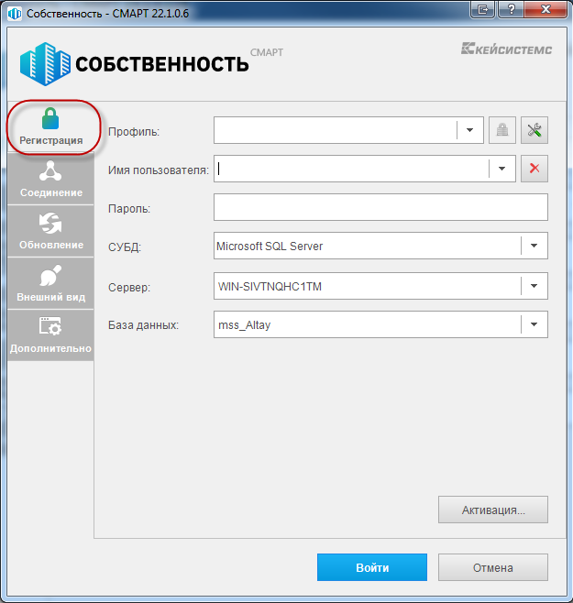
Рисунок 2. Расширенная версия окна запуска ПК «Собственность-СМАРТ».
Вкладка «Регистрация»

Во вкладке «Регистрация» (Рисунок 2) необходимо указать следующие поля:
Имя пользователя: логин учетной записи правообладателя
В качестве логина учетной записи правообладателя необходимо использовать ИНН правообладателя.
Пароль: пароль учетной записи правообладателя
Пароль укажите такой же, какой использовали в «старой» программе «РуСофт».
СУБД: Microsoft SQL Server
Сервер: WIN-SIVTNQHC1TM
База данных: mss_Altay

Далее необходимо перейти на вкладку «Соединение» (Рисунок 3) и указать настройки в следующих полях:
Сервер приложений: Да
Сервер: https://gira.mineco04.ru/MssSmart/service.asmx
Таймаут: 600 секунд
Прокси-сервер: флажок устанавливается только в том случае, если на компьютере используется прокси-соединение. В этом случае также необходимо либо установить флажок «Использовать системные настройки прокси», либо прописать настройки прокси-соединения вручную в полях: Сервер, Имя, Пароль.
Настройки прокси-соединения можно уточнить у системного администратора вашей организации.
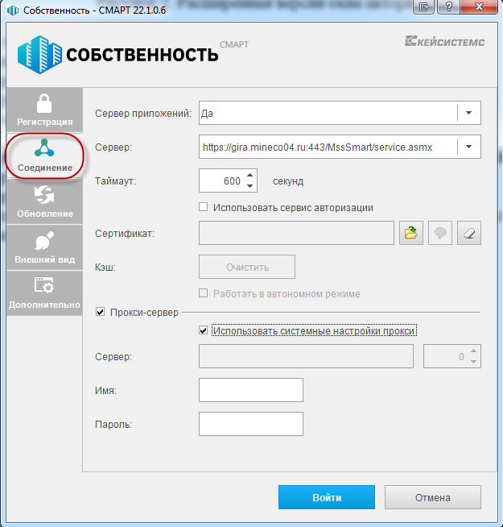
Рисунок 3. Вкладка «Соединение»

Далее необходимо перейти на вкладку «Обновление» (Рисунок 4) и указать настройки в следующих полях:
Источник обновления: Веб-сервис
Сервер: https://gira.mineco04.ru/UpdateService
Таймаут: 60 секунд
Установите флажок «Автоматически проверять наличие обновление на сервере», укажите вариант «Перед запуском программы», а также установите флажок «Уведомлять пользователя перед загрузкой».

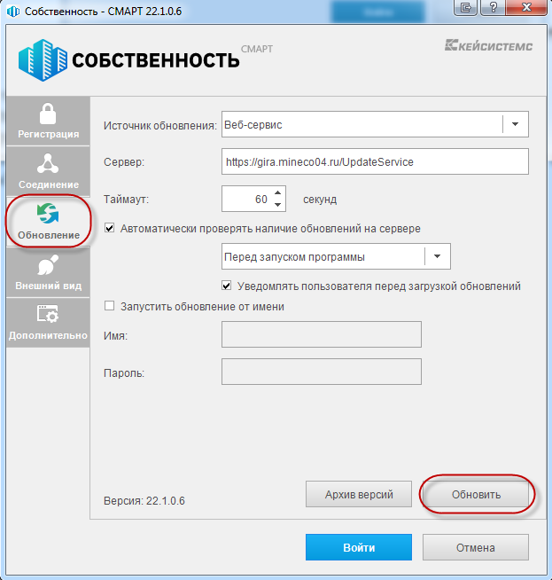
Рисунок 4. Вкладка «Обновление»
Перед первым запуском ПК «Собственность-СМАРТ» обязательно проверьте наличие обновления нажатием кнопки [Обновить] (Рисунок 4).
Далее необходимо перейти на вкладку «Внешний вид» (Рисунок 5) и указать настройки в следующих полях:
Стиль оформления: Классический
Расположение вкладок: Вверху
Установите флажок «Многострочные вкладки»
Размер шрифта: Обычный

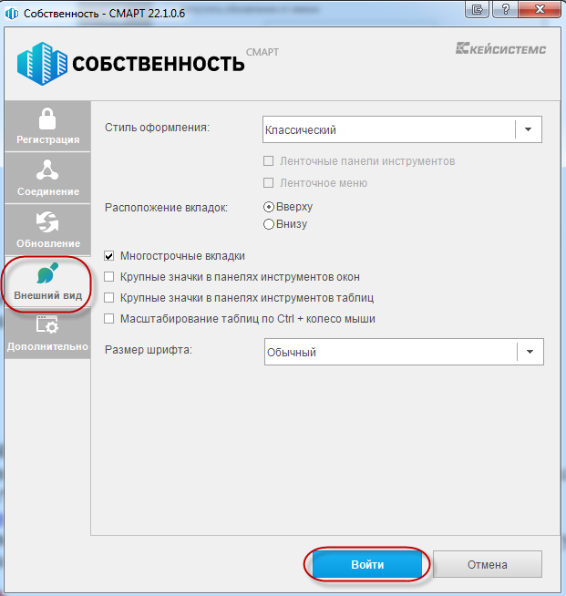
Рисунок 5. Вкладка «Внешний вид»

Далее нажмите на кнопку [Войти] (Рисунок 5).

Подключение через WEB клиента.

Для использования WEB версии клиента (ПК «Собственность-WEB») необходимо в браузере перейти по следующей ссылке: https://gira.mineco04.ru
Откроется окно для входа в ПК «Собственность-WEB» (Рисунок 6), в котором необходимо указать логин и пароль правообладателя:
Логин: логин учетной записи правообладателя
В качестве логина учетной записи правообладателя необходимо использовать ИНН правообладателя.
Пароль: пароль учетной записи правообладателя
Пароль укажите такой же, какой использовали в «старой» программе «РуСофт».

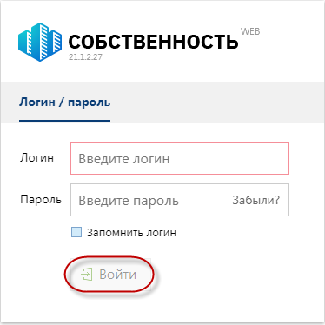
Рисунок 6. Окно авторизации ПК «Собственность-WEB»

Далее нажмите на кнопку [Войти] (Рисунок 6).

Работа правообладателя в режиме «Кабинет правообладателя».

Работа с отчетами правообладателя осуществляется в режиме: «Навигатор: Кабинет правообладателя \ Отчеты правообладателей» (Рисунок 7).

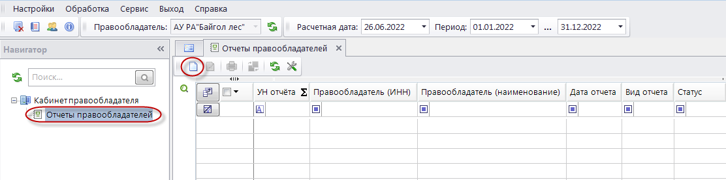
Рисунок 7. Режим «Отчеты правообладателей»

Создание отчета правообладателя.

Для создания нового отчета правообладателя необходимо нажать на кнопку Создать на панели инструментов списка отчетов (Рисунок 7).
В результате откроется форма редактирования отчета правообладателя (Рисунок 8), в которой необходимо заполнить следующие поля:
- Правообладатель: наименование правообладателя, сдающего отчет. Поле заполняется автоматически и недоступно для редактирования пользователем.
- Контактное лицо: укажите ФИО и должность лица, ответственного за составление отчета.
- Телефон: укажите телефон лица, ответственного за составление отчета.
- Дата отчета: укажите дату, на которую предоставляются сведения (в случае составления годового отчета укажите 01 января года, следующего за отчетным).
- Вид отчета: выберите один из вариантов:
«Годовой» - если предоставляются сведения об изменениях объектов, произошедшие в течение прошлого года (годовой отчет правообладателя),
«Сведения об изменениях» - если предоставляются сведения об изменениях объектов в течение текущего года.
- Комментарий: заполните при необходимости.

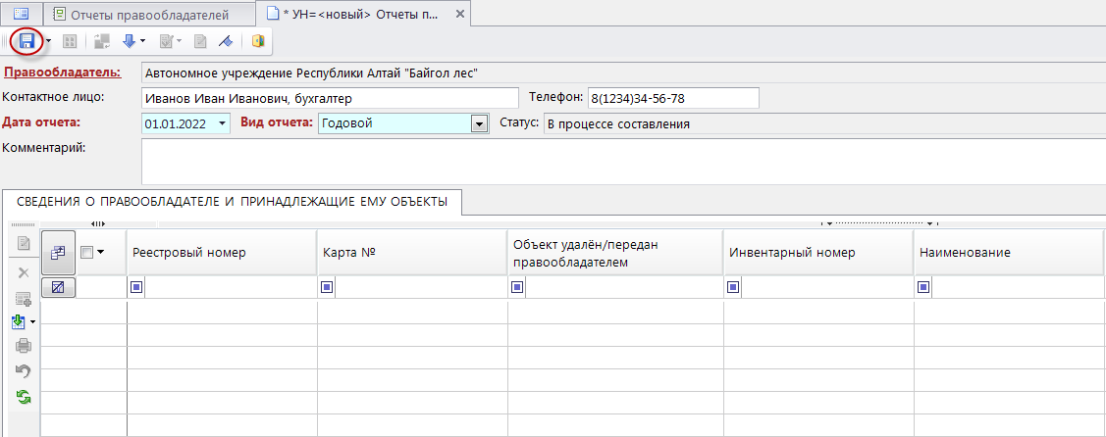
Рисунок 8. Форма редактирования отчета правообладателя

После заполнения полей нажмите на кнопку Сохранить на панели инструментов формы редактирования отчета (Рисунок 8).

  - Описание функциональных кнопок в отчете правообладателя.

На панели инструментов отчета правообладателя имеются следующие функциональные кнопки (Рисунок 9):

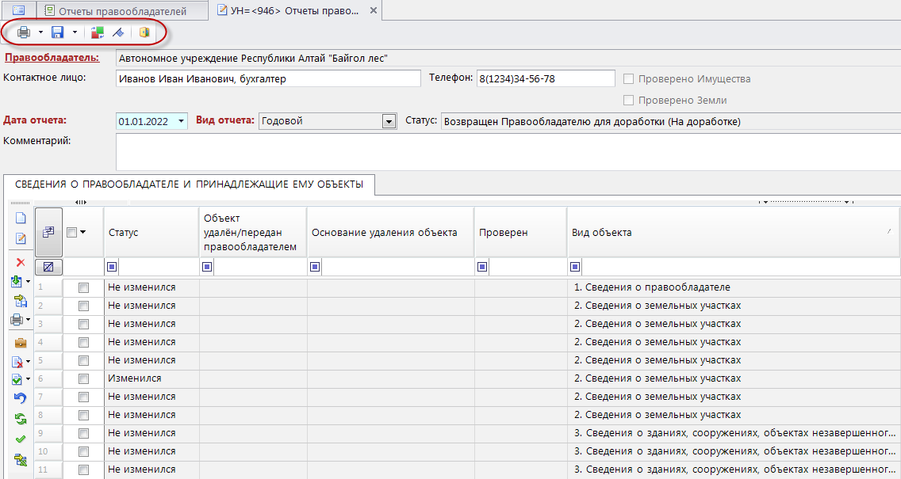
Рисунок 9. Панель инструментов отчета правообладателя

Годовой отчет (перечни объектов) – позволяет формировать ряд отчетов. Варианты значений кнопки:
- Годовой отчет (перечни объектов) – формирование отчета, содержащего карту сведений о правообладателе и перечни земельных участков, объектов недвижимого и движимого имущества, закрепленных за правообладателем на дату составления отчета,
- Печать отчета по всем объектам – формирование отчета, содержащего карту сведений о правообладателе и карты сведений обо всех его объектах, имеющихся в отчете,
- Итоги по разделам отчета – отчет, показывающий итоговое количество объектов в разрезе видов объектов (земельный участок, здание, сооружение, объект незавершенного строительства, помещение и пр.),
- Контроль двойного учета объектов – отчет, показывающий дубликаты внесенных в отчет правообладателя объектов,
- Протокол проверки отчета правообладателя – отчет, показывающий ошибки во внесенных данных,
- Проверка наличия объекта недвижимости на ЗУ – отчет, показывающий отсутствие в объекте недвижимости данных о земельном участке, на котором расположен данный объект недвижимости,
- Проверка заполнения причины/основания изменения – отчет, показывающий отсутствие заполнения полей «Причина изменения» и «Основание изменения» в объектах отчета,
- Проверка новых объектов отчета на наличие в Реестре имущества их дубликатов – отчет, показывающий наличие в Реестре имущества дублей объектов, внесенных правообладателем как новые;
Сохранить – сохранение отчета;
Изменить статус – изменение статуса отчета (используется для передачи отчета в отдел Реестра имущества (реестродержателю));
Контроль документов – проверка отчета на заполнение обязательных полей;
Выход – выход из отчета.

На панели инструментов списка карт сведений о правообладателе и закрепленных за ним объектов имеются следующие функциональные кнопки (Рисунок 10):

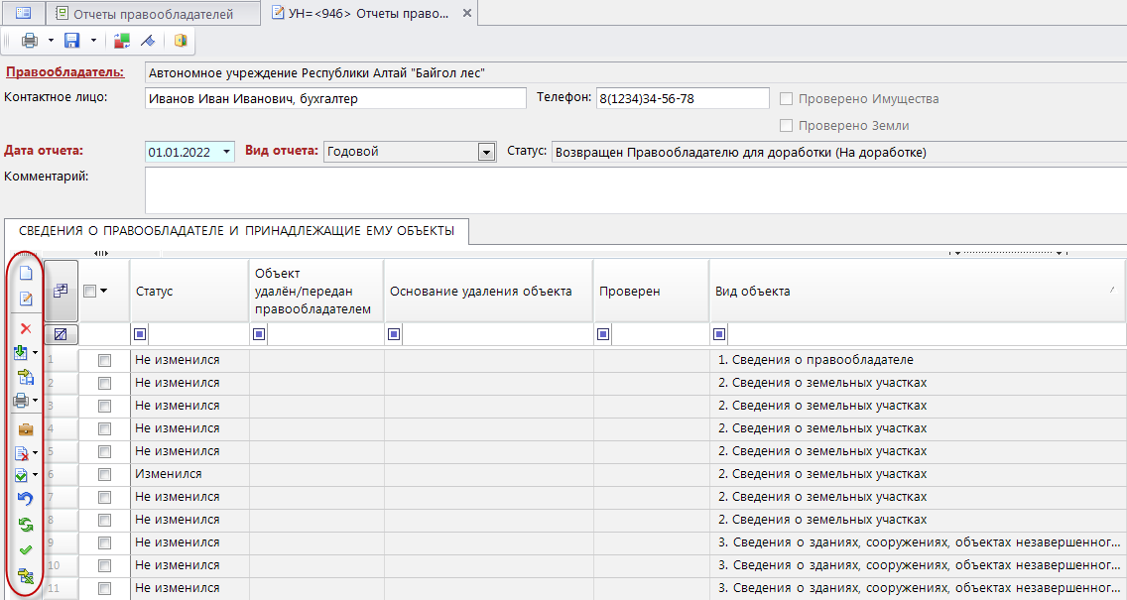
Рисунок 10. Панель инструментов списка карт сведений о правообладателе
и закрепленных за ним объектов

Создать – добавление нового объекта в отчет правообладателя;
Редактировать – редактирование карты сведений о правообладателе или закрепленном за ним объекте;
Удалить – удаление нового объекта, добавленного правообладателем в отчет;
Загрузить данные – варианты значений кнопки:
- Загрузить данные – используется для загрузки данных в отчет правообладателя,
- Обновить отмеченные – используется для обновления сведений по отмеченным объектам,
- Перезагрузить кроме отмеченных – используется для перезагрузки данных по всем объектам, кроме отмеченных;
Массовое добавление новых объектов – используется для добавления новых объектов в отчет в массовом порядке. Данная кнопка используется только для случая добавления объектов движимого имущества в групповые карточки учета;
Печать карты сведений – варианты значений кнопки:
- Печать карты сведений – позволяет распечатать карты сведений по отмеченным объектам и правообладателю,
- Печать списка – вывод списка объектов в MS Excel или Open Office с возможностью дальнейшей печати,
Ограничения (обременения) – используется для просмотра/редактирования информации по ограничениям (обременениям) объекта;
Установить объекты как «Удаленные правообладателем» – варианты значений кнопки:
- Установить объекты как «Удаленные правообладателем» – используется для установки объектам отчета признака «Удаленные правообладателем» в массовом порядке,
- Снять «Удаленные правообладателем» – используется для снятия с объектов отчета признака «Удаленные правообладателем» в массовом порядке;
Установить «Проверен» – варианты значений кнопки:
- Установить «Проверен» – установка объектам отчета признака «Проверен» в массовом порядке,
- Снять «Проверен» – снятие с объектов отчета признака «Проверен» в массовом порядке;
Основание и причина изменения – используется для заполнения полей карт объектов «Причина изменения» и «Основание изменения» в массовом порядке;
Очистить отчет – очищение списка объектов в отчете;
Обновить – обновление списка объектов.

  - Операции в отчете правообладателя.

    - Загрузка данных в отчет правообладателя.

После создания отчета правообладателя (п. 2.1) необходимо загрузить в него данные из Реестра имущества – загрузить список карт правообладателя и объектов учета, находящихся у него в правообладании на дату составления отчета.
Для этого необходимо нажать на кнопку Загрузить данные (Рисунок 11).

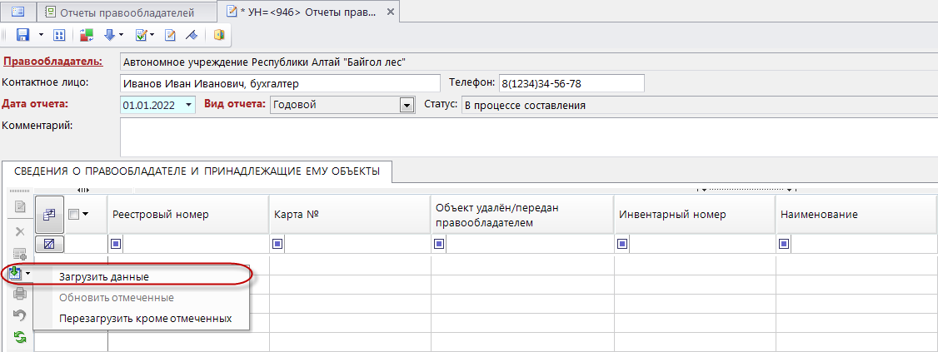
Рисунок 11. Кнопка «Загрузить данные»

Откроется окно предупреждения о загрузке данных (Рисунок 12), в котором необходимо нажать на кнопку [Да].

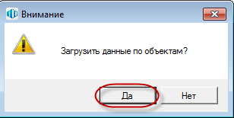
Рисунок 12. Окно предупреждения о загрузке данных

Начнется загрузка данных из Реестра имущества, в результате которой отчет заполнится картами сведений о правообладателе и закрепленных за ним объектах учета (Рисунок 13).

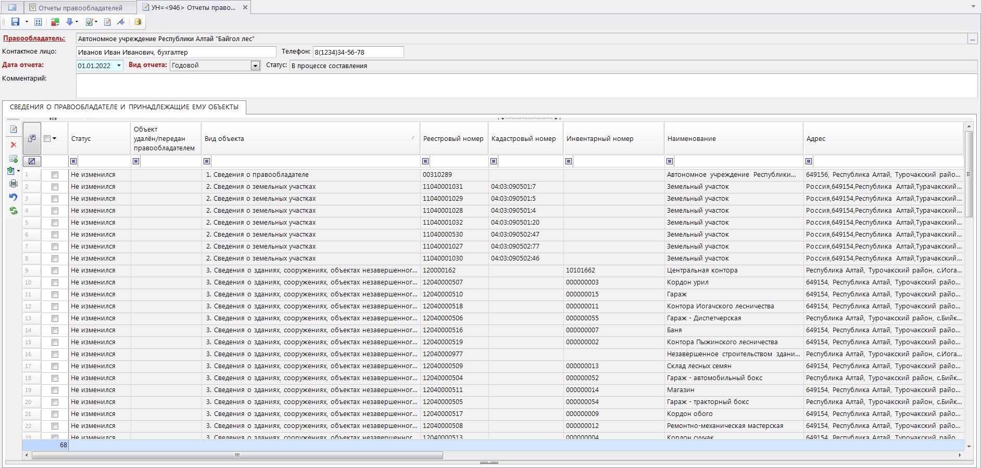
Рисунок 13. Список карт сведений о правообладателе и закрепленных за ним объектов

Для сохранения отчета нажмите на кнопку Сохранить на панели инструментов формы редактирования отчета (Рисунок 8).

Обновление загруженных объектов правообладателя.

Для обновления данных из Реестра имущества по ранее загруженным в отчет правообладателя объектам необходимо отметить в списке объекты, данные по которым необходимо обновить из Реестра имущества, нажать на кнопку Загрузить данные и выбрать вариант «Обновить отмеченные» (Рисунок 14).

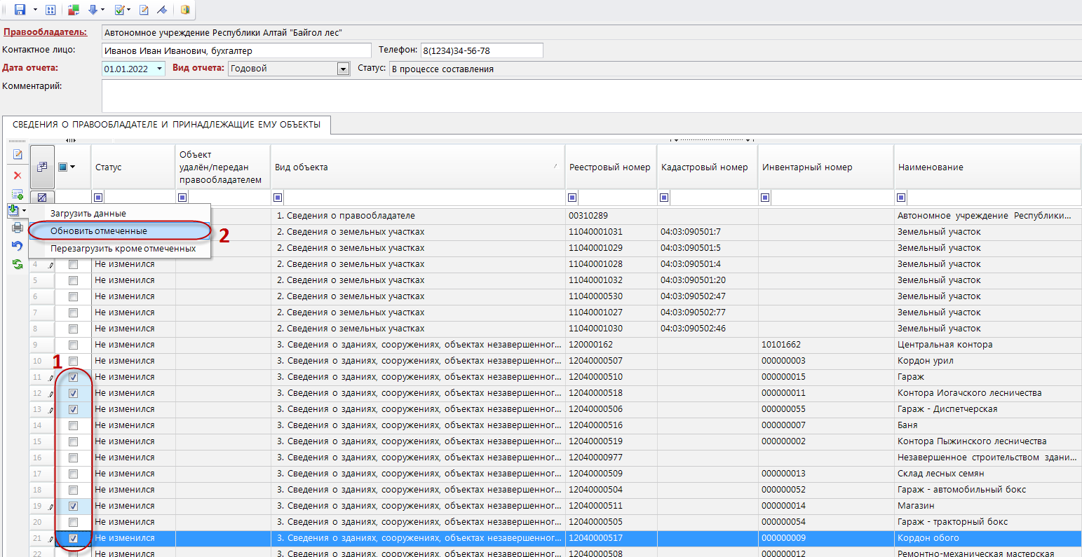
Рисунок 14. Обновление сведений по отмеченным объектам

Перезагрузка загруженных объектов правообладателя.

Для перезагрузки данных из Реестра имущества по ранее загруженным в отчет правообладателя объектам необходимо отметить в списке объекты, данные по которым НЕ нужно обновлять из Реестра имущества, нажать на кнопку Загрузить данные и выбрать вариант «Перезагрузить кроме отмеченных» (Рисунок 15).

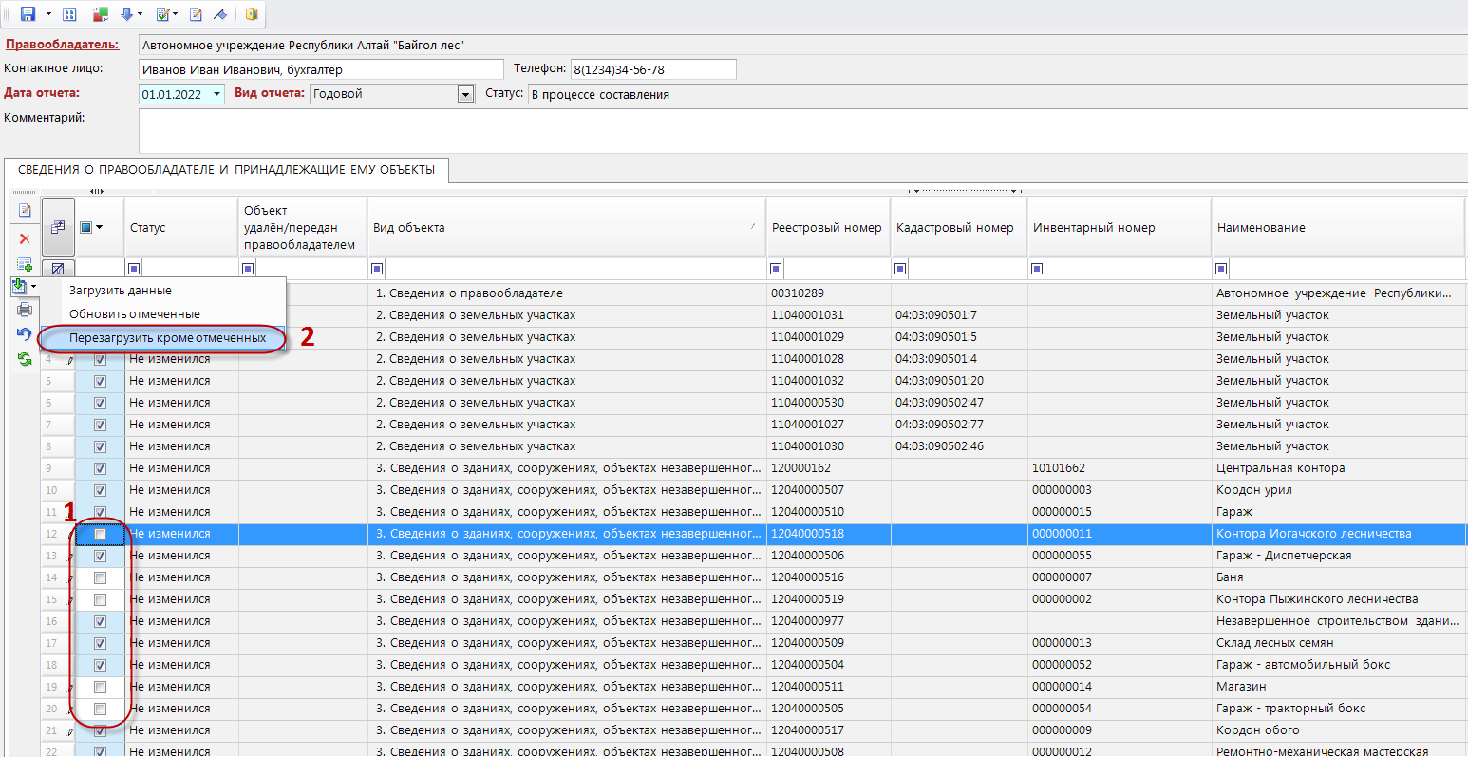
Рисунок 15. Перезагрузка данных по всем объектам, кроме отмеченных

Редактирование объектов правообладателя.

Для просмотра и редактирования сведений по объекту/правообладателю необходимо установить курсор на нужную карту сведений и нажать на кнопку Редактировать на панели инструментов списка объектов или дважды щелкнуть по карте левой кнопкой мыши. Откроется форма редактирования карты сведений о правообладателе или объекте с набором полей (характеристик), относящихся к данному виду объекта (Рисунок 16).

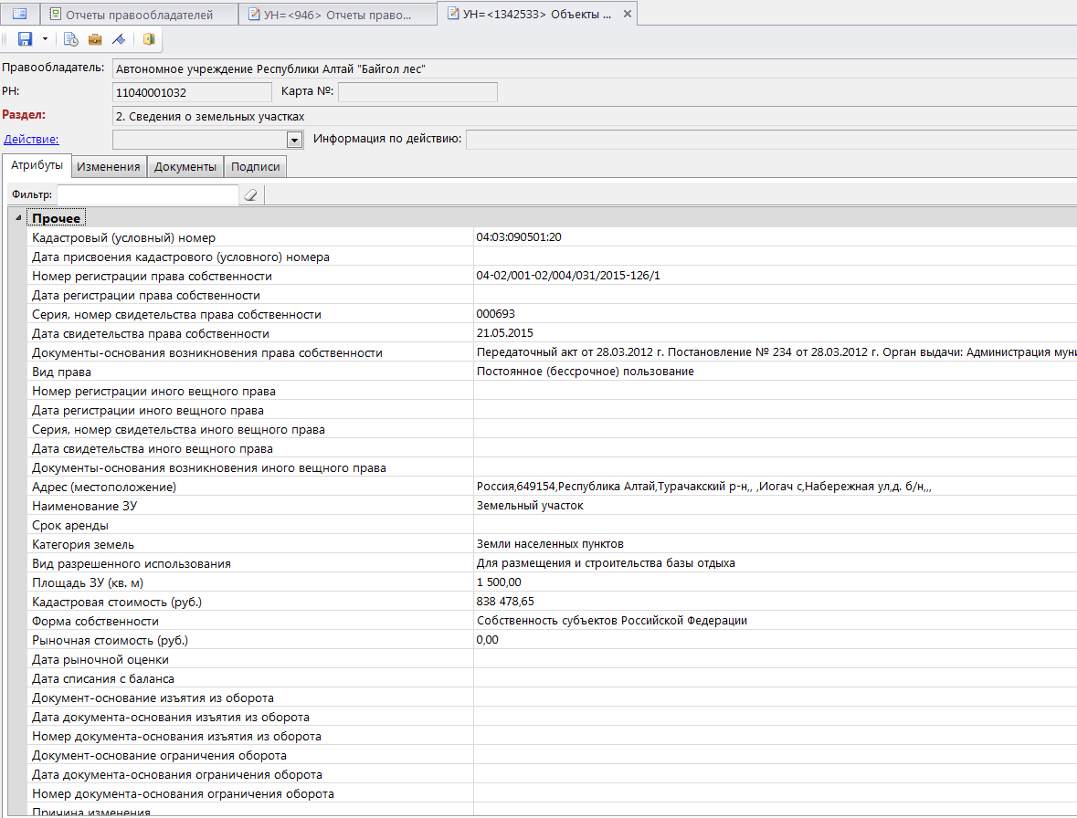
Рисунок 16. Форма редактирования карты сведений об объекте

Для добавления/изменения значения характеристики установите курсор в соответствующее ей поле и введите актуальное значение.
В зависимости от типа данных поля изменяются либо непосредственным внесением в них текста, либо путем выбора значения из справочника с помощью кнопки (Рисунок 17).

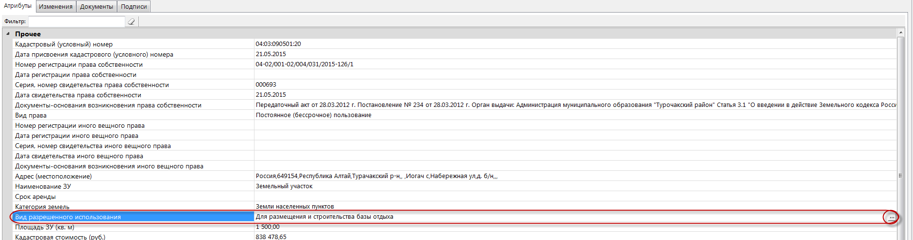
Рисунок 17. Кнопка выбора значения характеристики из справочника

Те значения характеристик объекта, которые были добавлены или изменены, будут выделены жирным шрифтом (Рисунок 18).

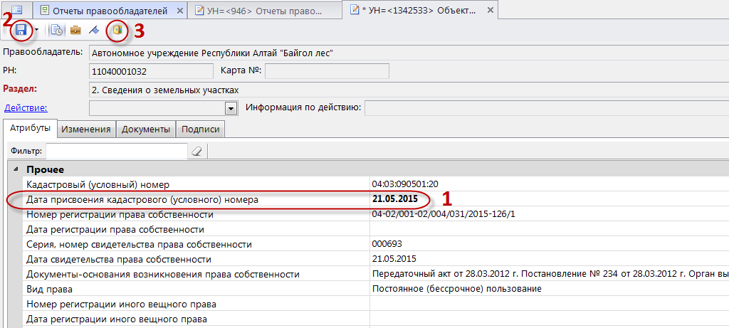
Рисунок 18. Отображение измененных характеристик объекта

После внесения всех изменений в характеристики объекта необходимо нажать на кнопку Сохранить и далее на кнопку Выход на панели инструментов формы редактирования объекта (Рисунок 18).
В списке объектов отчета измененные объекты будут отображаться со статусом «Изменился» (Рисунок 19).

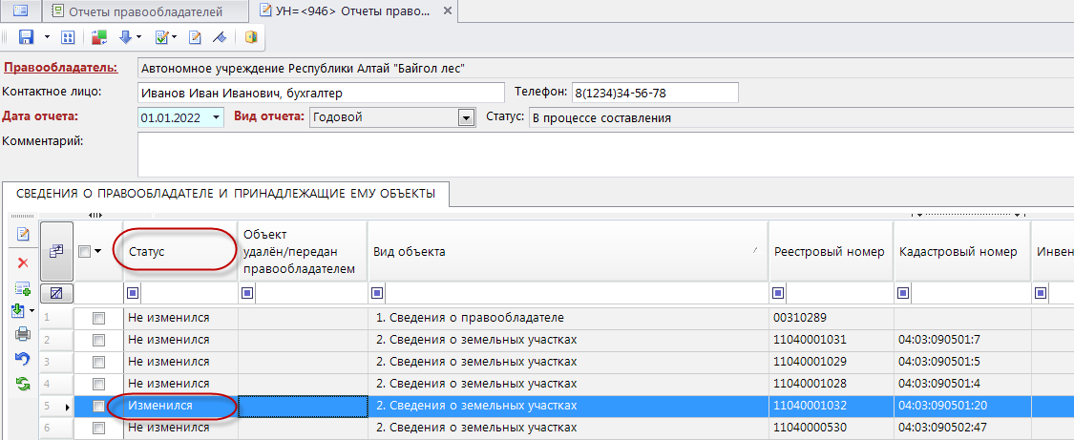
Рисунок 19. Статус измененного объекта

Просмотр изменений по объекту правообладателя.

Для просмотра внесенных изменений в карту сведений об объекте необходимо в форме редактирования объекта перейти на вкладку «Изменения» (Рисунок 20).
Здесь напротив тех характеристик, которые были изменены правообладателем, в поле «Изменен» будет установлен флажок, в поле «Старое значение» будет отображено значение характеристики до ее изменения, а в поле «Новое значение» – ее новое значение (Рисунок 20).

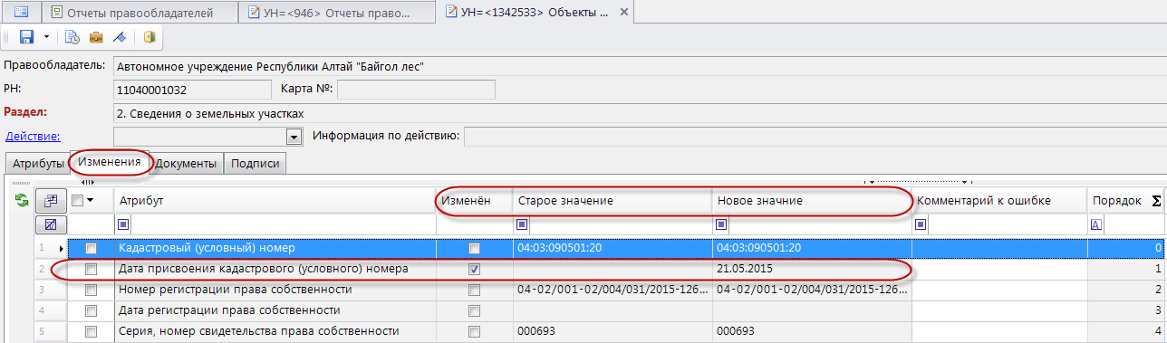
Рисунок 20. Просмотр внесенных изменений в объекте

Добавление и редактирование сведений об установленных на объект ограничениях (обременениях).

Для добавления или редактирования сведений об ограничениях (обременениях), установленных на объект, необходимо в списке объектов установить курсор на нужный объект и нажать на кнопку Ограничения (обременения) на панели инструментов списка объектов отчета (Рисунок 21) либо открыть объект на редактирование и нажать на такую же кнопку на панели инструментов формы редактирования объекта (Рисунок 22).

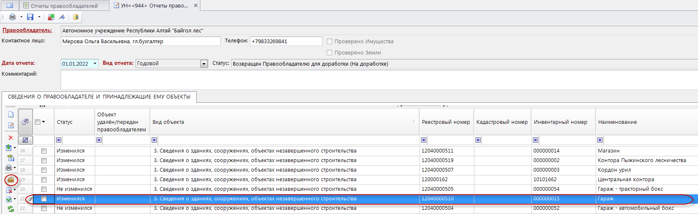
Рисунок 21. Кнопка «Ограничения (обременения)»
на панели инструментов списка объектов отчета

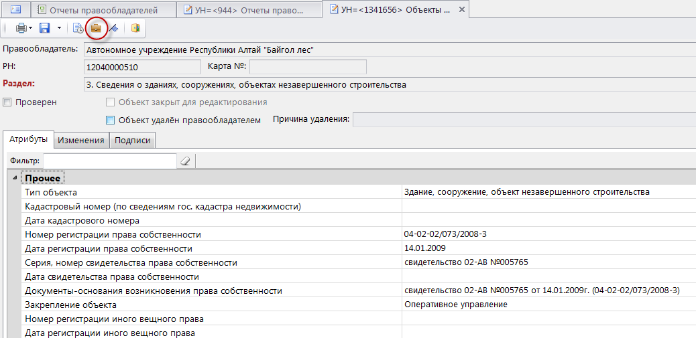
Рисунок 22. Кнопка «Ограничения (обременения)»
на панели инструментов формы редактирования объекта

Откроется форма для просмотра и внесения информации об установленных на объект ограничениях (обременениях) (Рисунок 23).

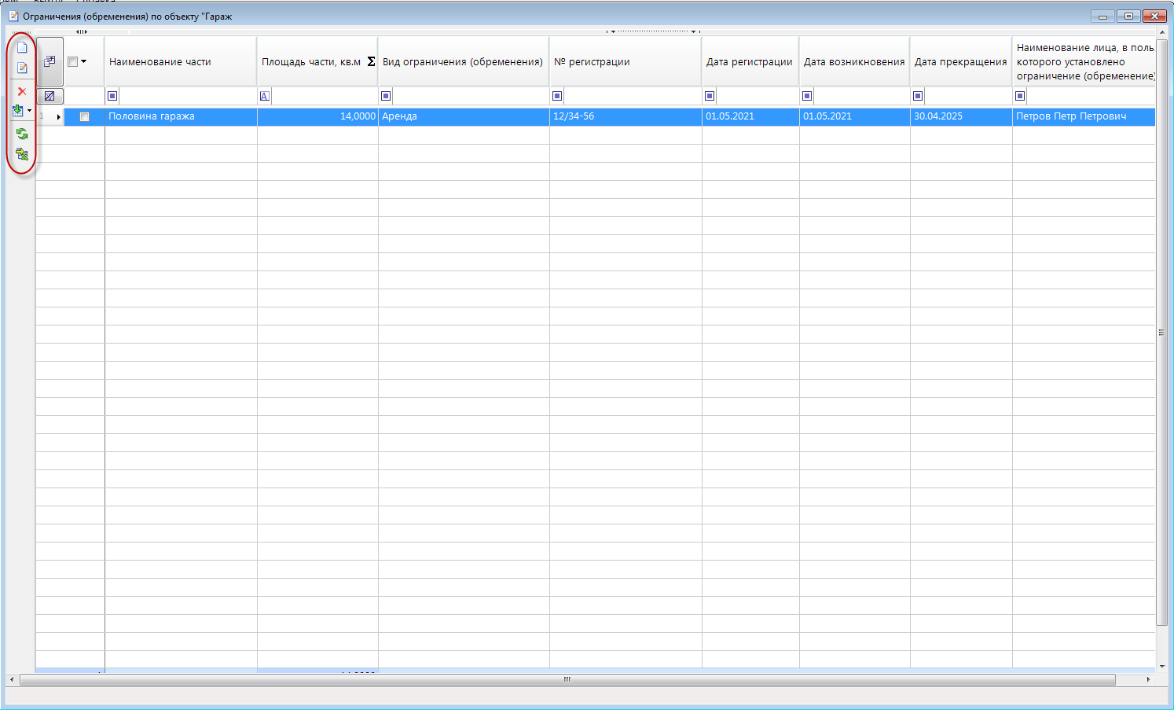
Рисунок 23. Форма «Ограничения (обременения) по объекту»

На панели инструментов формы для просмотра и внесения информации об установленных на объект ограничениях (обременениях) имеются следующие функциональные кнопки (Рисунок 23):
Создать – добавление нового ограничения (обременения) объекта;
Редактировать – редактирование выбранного ограничения (обременения) объекта;
Удалить – удаление добавленного правообладателем (не загруженного из Реестра имущества) ограничения (обременения) объекта;
Загрузить данные – варианты значений кнопки:
- Перезагрузить все – используется для загрузки/перезагрузки из Реестра имущества имеющихся у объекта ограничений (обременений),
- Перезагрузить выбранные – используется для перезагрузки из Реестра имущества выбранных (отмеченных) ограничений (обременений),
- Догрузить отсутствующие (удалить лишние) – используется для дозагрузки из Реестра имущества отсутствующих в списке ограничений (обременений) с удалением отсутствующих в Реестре имущества ограничений (обременений) объекта;
Обновить – обновление списка ограничений (обременений) объекта.

Для того чтобы добавить новое ограничение (обременение), установленное на объект, необходимо нажать на кнопку Создать (Рисунок 23). Откроется форма ввода/редактирования информации об ограничении (обременении) объекта (Рисунок 24), в которой необходимо заполнить следующие поля:

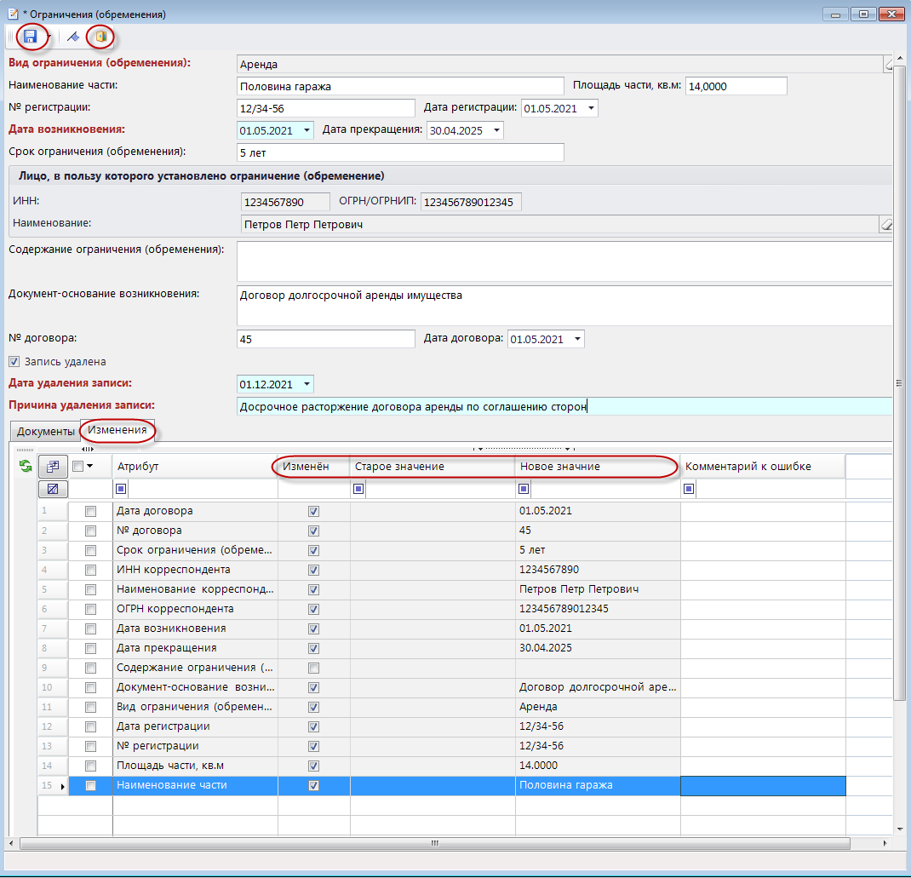
Рисунок 24. Форма ввода/редактирования «Ограничения (обременения)»

- Вид ограничения (обременения) – вид ограничения (обременения), наложенного на объект. Данное поле заполняется путем выбора из справочника видов ограничений (обременений);
- Наименование части – наименование части объекта, на которую наложено ограничение (обременение);
- Площадь части, кв. м – площадь части объекта, на которую наложено ограничение (обременение);
- № регистрации – номер регистрации права ограничения (обременения) объекта;
- Дата регистрации – дата регистрации права ограничения (обременения) объекта;
- Дата возникновения – дата возникновения ограничения (обременения) объекта;
- Дата прекращения – дата прекращения ограничения (обременения) объекта;
- Срок ограничения (обременения) – срок ограничения (обременения) объекта;
- Наименование – наименование лица, в пользу которого установлено ограничение (обременение) объекта. Данное поле заполняется путем выбора из справочника лиц, в пользу которых установлены ограничения (обременения) вещных прав на имущество;
- ИНН – ИНН лица, в пользу которого установлено ограничение (обременение) объекта. Поле не редактируемое, заполняется сведениями из карты лица, выбранного в поле «Наименование»;
- ОГРН/ОГРНИП – ОГРН юридического лица или ОГРНИП индивидуального предпринимателя, являющегося лицом, в пользу которого установлено ограничение (обременение) объекта. Поле не редактируемое, заполняется сведениями из карты лица, выбранного в поле «Наименование»;
- Содержание ограничения (обременения) – текстовое поле для указания какой-либо дополнительной информации об ограничении (обременении), наложенном на объект;
- Документ-основание возникновения – вид документа-основания возникновения ограничения (обременения) объекта;
- № договора – номер документа-основания возникновения ограничения (обременения) объекта;
- Дата договора – дата документа-основания возникновения ограничения (обременения) объекта;
- Запись удалена – флажок устанавливается в том случае, если необходимо удалить ограничение (обременение) объекта, которое уже имеется в Реестре имущества;
- Дата удаления записи – дата удаления ограничения (обременения) объекта, которое уже имеется в Реестре имущества. Данное поле необходимо заполнить в случае установленного флажка «Запись удалена»;
- Причина удаления записи – причина удаления ограничения (обременения) объекта, которое уже имеется в Реестре имущества. Данное поле необходимо заполнить в случае установленного флажка «Запись удалена».

Просмотреть внесенные изменения по ограничению (обременению) объекта возможно, перейдя на вкладку «Изменения» (Рисунок 24).
Здесь напротив тех полей, которые были изменены правообладателем, в столбце «Изменен» будет установлен флажок, в поле «Старое значение» будет отображено значение поля до его изменения, а в поле «Новое значение» – его новое значение (Рисунок 24).
После внесения всех изменений в ограничение (обременение) объекта необходимо нажать на кнопку Сохранить и далее на кнопку Выход на панели инструментов формы ввода/редактирования ограничения (обременения) объекта (Рисунок 24).

Удаление объекта из отчета правообладателя.

2.3.7.1 Удаление (списание) объекта, загруженного из Реестра имущества в отчет правообладателя.

Для того чтобы удалить (списать) объект у правообладателя, необходимо открыть на редактирование данный объект, установить флажок в поле «Объект удален правообладателем» и обязательно указать причину удаления в соответствующем поле «Причина удаления» (Рисунок 25).

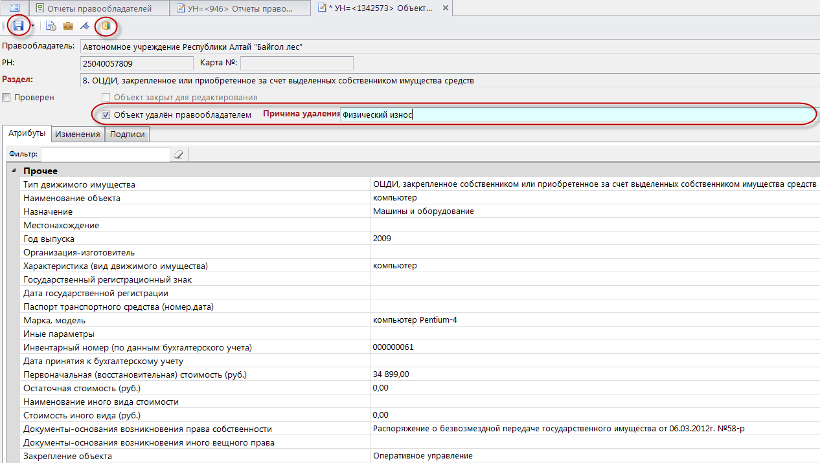
Рисунок 25. Удаление (списание) объекта у правообладателя

После внесения изменений необходимо нажать на кнопку Сохранить и далее на кнопку Выход на панели инструментов формы редактирования объекта (Рисунок 25).
Для того чтобы осуществить удаление объектов в массовом порядке, необходимо в списке объектов отчета отметить подлежащие удалению объекты, нажать на кнопку Установить объекты как «Удаленные правообладателем» и внести причину удаления (Рисунок 26).

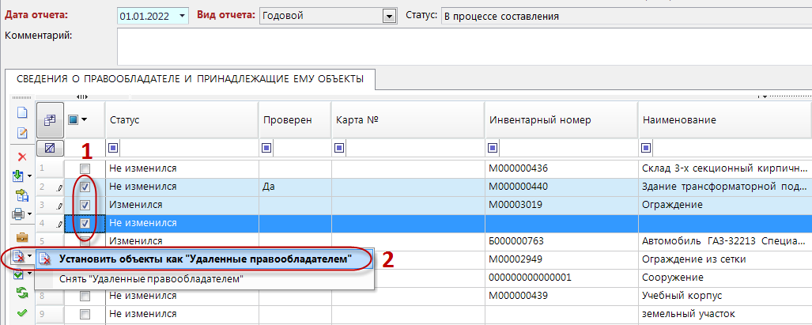
Рисунок 26. Удаление объектов в массовом порядке

В списке объектов отчета у помеченных к удалению объектов в поле «Объект удален/передан правообладателем» будет отображаться значение «Удален» (Рисунок 27).

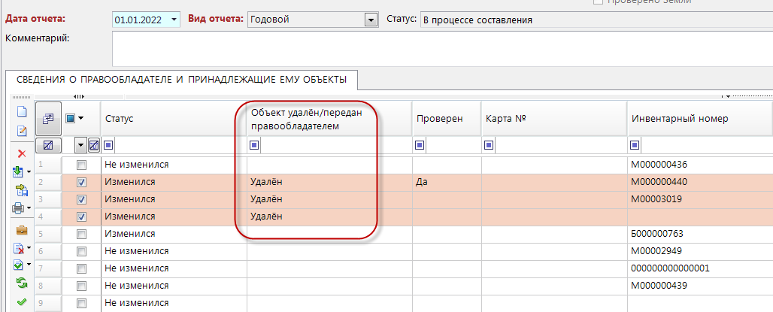
Рисунок 27. Помеченные к удалению объекты в отчете правообладателя

Для того чтобы отменить удаление объектов в массовом порядке, необходимо в списке объектов отчета отметить нужные объекты, нажать на кнопку Установить объекты как «Удаленные правообладателем» и выбрать вариант «Снять «Удаленные правообладателем».

2.3.7.2 Удаление нового объекта, добавленного правообладателем в отчет.

Для удаления из отчета нового объекта, добавленного самим правообладателем (не загруженного из Реестра имущества), необходимо установить курсор на данный объект и нажать на кнопку Удалить.
Данную операцию удаления можно также произвести в массовом порядке, предварительно отметив в списке новые объекты, подлежащие удалению (Рисунок 28).

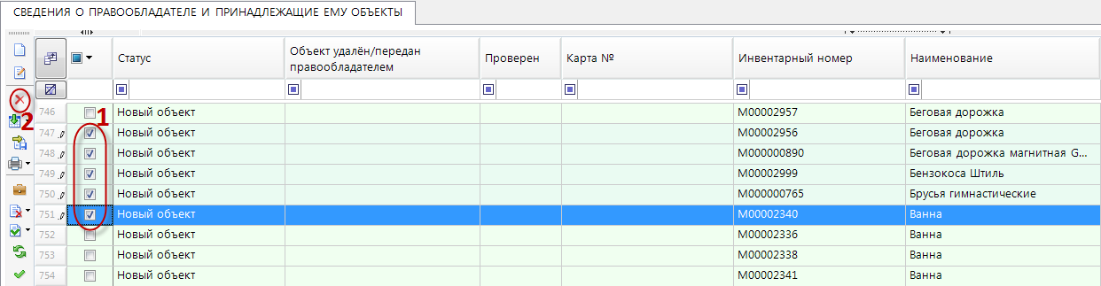
Рисунок 28. Удаление новых объектов в массовом порядке

Добавление нового объекта правообладателя.

Для добавления нового объекта в отчет правообладателя необходимо нажать на кнопку Создать на панели инструментов списка объектов. Откроется окно для выбора раздела отчетности, в который необходимо поместить новый объект учета (Рисунок 29).

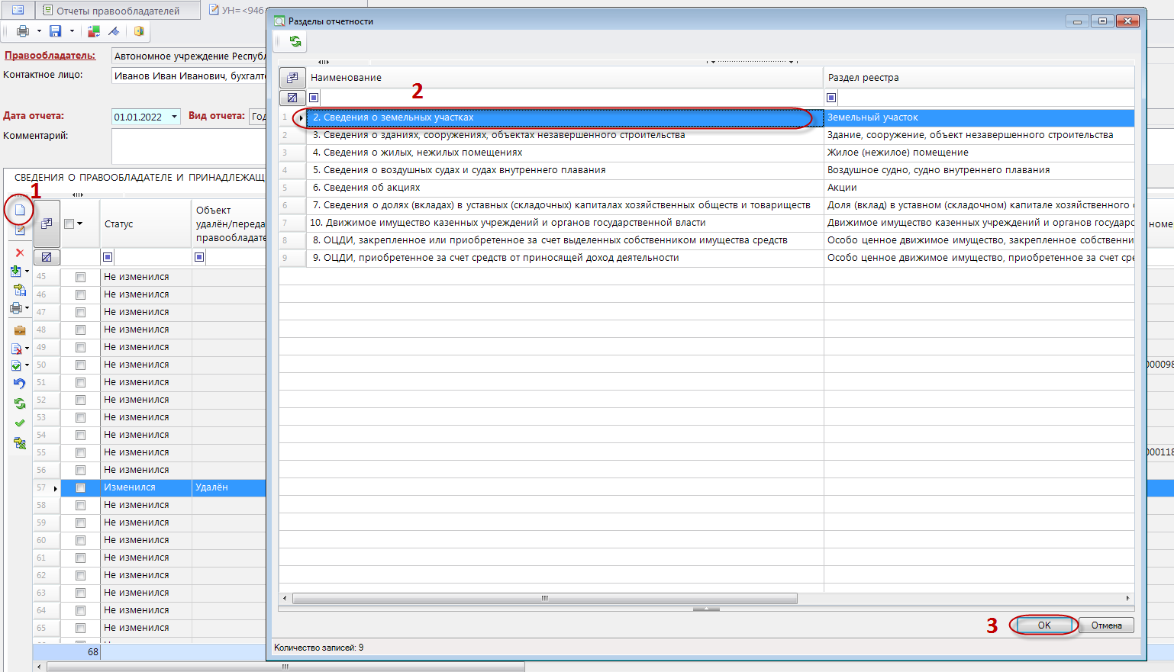
Рисунок 29. Выбор раздела отчетности

Установите курсор на нужный раздел и нажмите кнопку [ОК].
В результате откроется пустая форма для внесения данных по объекту с набором характеристик, соответствующим выбранному разделу (виду объекта) (Рисунок 30).

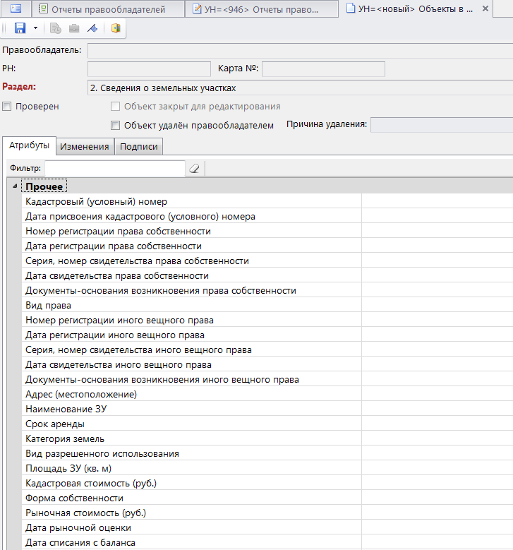
Рисунок 30. Форма ввода нового объекта в отчет

В зависимости от типа данных поля на форме заполняются либо непосредственным внесением в них текста, либо путем выбора значения из справочника с помощью кнопки (Рисунок 31).

Рисунок 31. Кнопка выбора значения характеристики из справочника

После заполнения формы необходимо нажать на кнопку Сохранить и далее на кнопку Выход на панели инструментов формы редактирования объекта.
В списке объектов отчета добавленные объекты будут отображаться со статусом «Новый» (Рисунок 32).

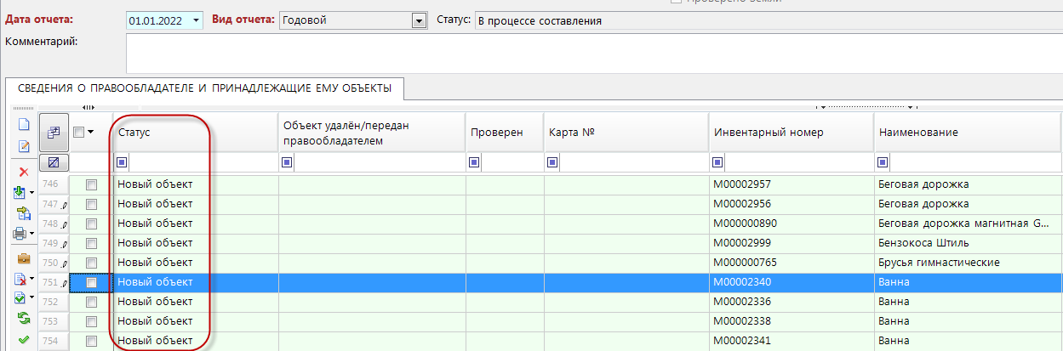
Рисунок 32. Добавленные объекты в отчет правообладателя

    - Установка статуса объекта «Проверен».

Для удобства работы правообладателя с отчетом имеется возможность установить признак «Проверен» тем объектам, которые им уже проверены. Для этого на форме редактирования объекта есть соответствующий флажок «Проверен» (Рисунок 33).

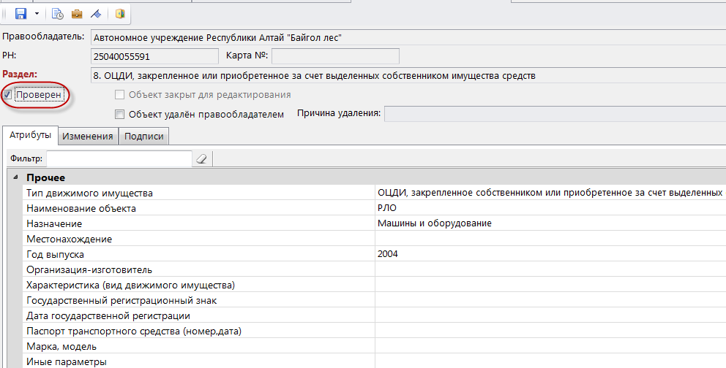
Рисунок 33. Поле «Проверен» на форме редактирования объекта

В списке объектов отчета у проверенных объектов в поле «Проверен» будет отображаться значение «Да» (Рисунок 34).

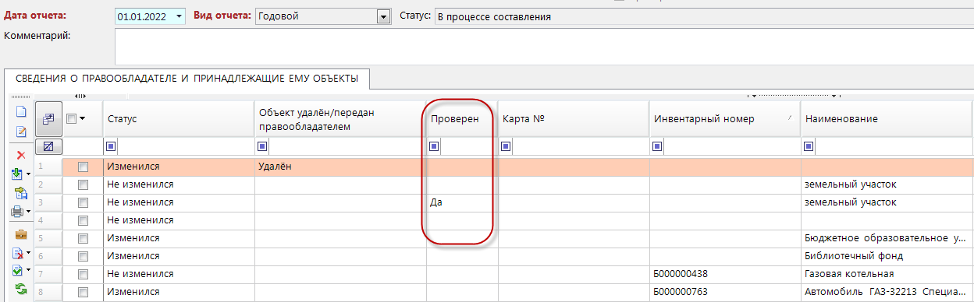
Рисунок 34. Проверенные объекты в отчете правообладателя

Для массовой простановки объектам отчета признака «Проверен» необходимо предварительно их отметить и нажать на кнопку Установить «Проверен» на панели инструментов списка объектов (Рисунок 35).

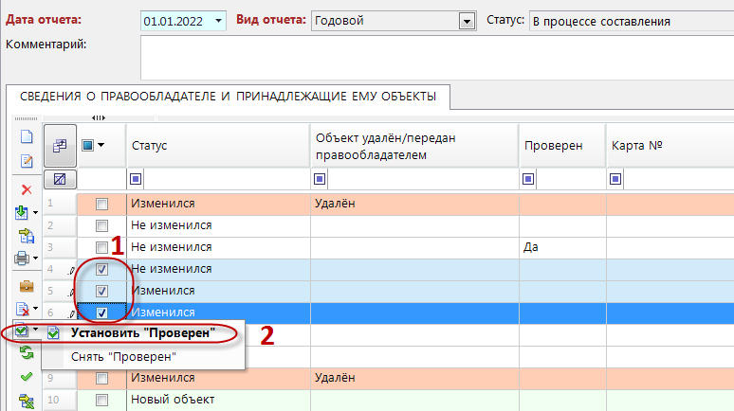
Рисунок 35. Установка признака «Проверен» объектам в массовом порядке

Для того чтобы удалить признак «Проверен» у объектов в массовом порядке, необходимо в списке объектов отчета отметить нужные объекты, нажать на кнопку Установить «Проверен» и выбрать вариант Снять «Проверен».

    - Заполнение причины изменения и основания изменения объектов в массовом порядке.

Для заполнения полей карт сведений об объектах «Причина изменения» и «Основание изменения» в массовом порядке, отметьте объекты, нажмите на кнопку Основание и причина изменения и внесите причину и основание изменения (Рисунок 36).

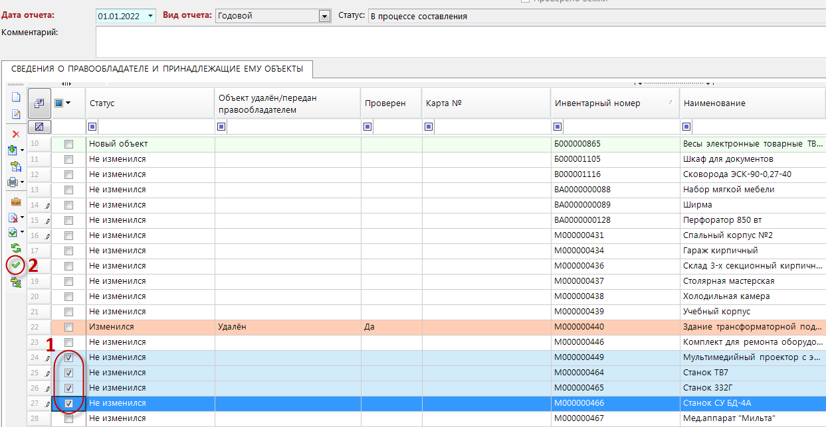
Рисунок 36. Заполнение причины и основания изменения объектов в массовом порядке

В открывшемся окне введите причину и основание изменения и нажмите на кнопку [Установить] (Рисунок 37).

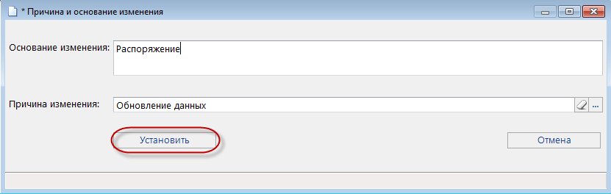
Рисунок 37. Окно ввода причины и основания изменения объектов

3. Проверка и отправка отчета в отдел Реестра имущества (реестродержателю).

3.1 Проверка отчета правообладателя.

Прежде чем отправить отчет в отдел Реестра имущества, рекомендуется его проверить с помощью отчетов, доступных по кнопке Годовой отчет (перечни объектов) на панели инструментов отчета правообладателя (Рисунок 38):
- Итоги по разделам отчета – отчет, показывающий итоговое количество объектов в разрезе видов объектов (земельный участок, здание, сооружение, объект незавершенного строительства, помещение и пр.),
- Контроль двойного учета объектов – отчет, показывающий дубликаты внесенных в отчет правообладателя объектов,
- Протокол проверки отчета правообладателя – отчет, показывающий ошибки во внесенных данных,
- Проверка наличия объекта недвижимости на ЗУ – отчет, показывающий отсутствие в объекте недвижимости данных о земельном участке, на котором расположен данный объект недвижимости,
- Проверка заполнения причины/основания изменения – отчет, показывающий отсутствие заполнения полей «Причина изменения» и «Основание изменения» в объектах отчета,
- Проверка новых объектов отчета на наличие в Реестре имущества их дубликатов – отчет, показывающий наличие в Реестре имущества дублей объектов отчета, внесенных правообладателем как новые.

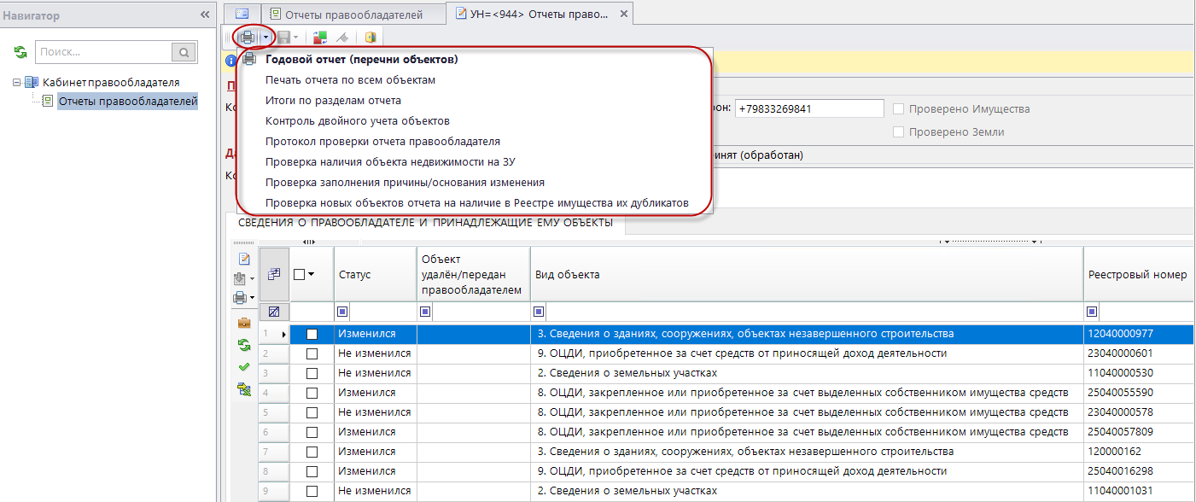
Рисунок 38. Отчеты для проверки отчета правообладателя

3.2 Отправка отчета в отдел Реестра имущества (реестродержателю).

Для отправки проверенного отчета правообладателя в отдел Реестра имущества необходимо нажать на кнопку Изменить статус на панели инструментов отчета (Рисунок 39).

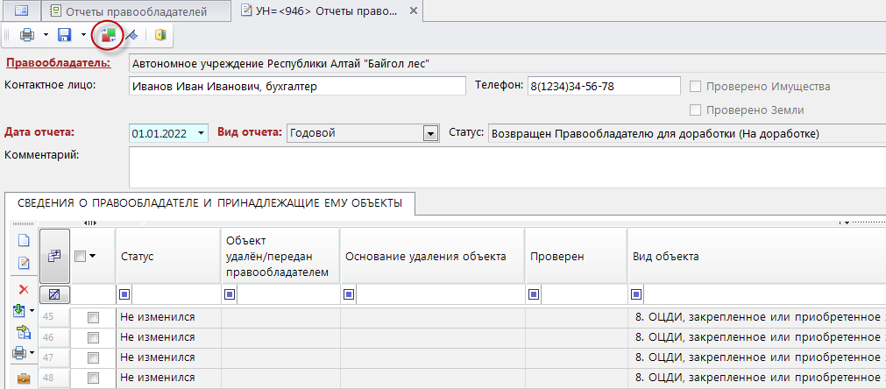
Рисунок 39. Отчет правообладателя. Кнопка «Изменить статус»

Далее в открывшейся форме подтверждения передачи отчета необходимо нажать на кнопку [Да] (Рисунок 40).

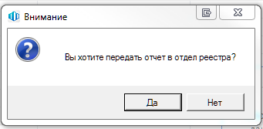
Рисунок 40. Форма подтверждения передачи отчета реестродержателю

После этого выйдет протокол выполнения (Рисунок 41) и статус отчета изменится с «В процессе составления» на «Передан в отдел реестра (На проверке)» (Рисунок 42).

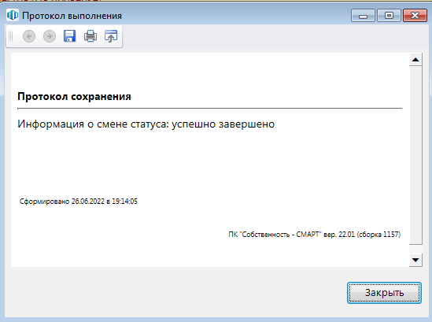
Рисунок 41. Протокол выполнения передачи отчета реестродержателю

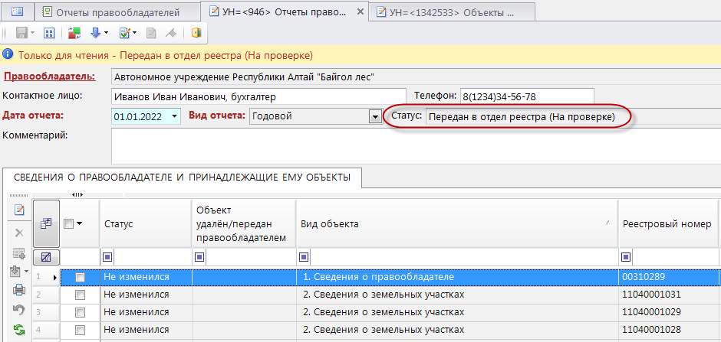
Рисунок 42. Отчет передан реестродержателю на проверку
Отчет правообладателя в статусе «Передан в отдел реестра (На проверке)» не доступен для редактирования правообладателем.
В случае если реестродержатель не примет отчет и вернет его правообладателю на доработку, статус отчета изменится на «Возвращен Правообладателю для доработки (На доработке)» (Рисунок 43).

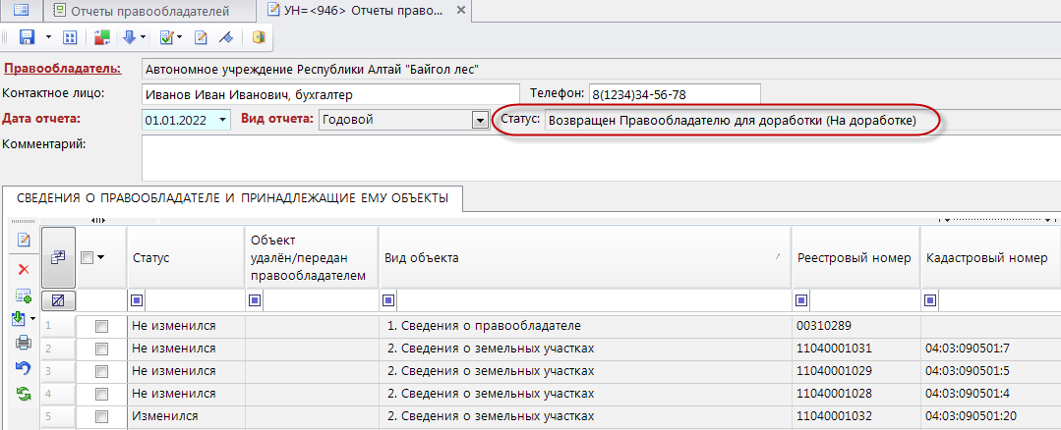
Рисунок 43. Отчет возвращен правообладателю на доработку
Отчет правообладателя в статусе «Возвращен Правообладателю для доработки (На доработке)» доступен для редактирования правообладателем.

4. Печать сведений из отчета правообладателя.

4.1. Печать карт сведений об объектах и правообладателе.
Распечатать карты сведений об объектах и правообладателе возможно только после того, как реестродержатель установит отчету правообладателя статус «Проверен, одобрен для печати» (Рисунок 44).
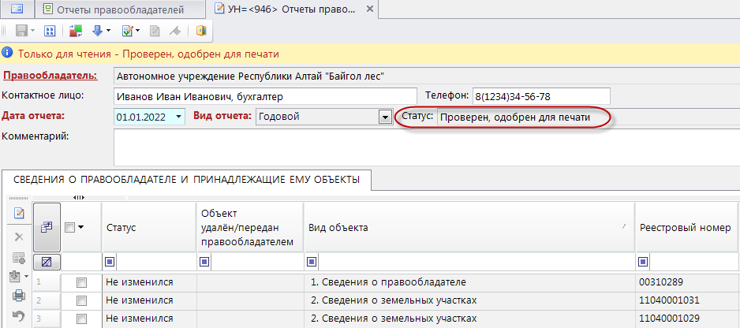
Рисунок 44. Отчет доступен для печати

Чтобы распечатать карты сведений обо всех объектах, имеющихся в отчете (в том числе и карту сведений о правообладателе), необходимо воспользоваться кнопкой Печать отчета по всем объектам на панели инструментов отчета (Рисунок 45).

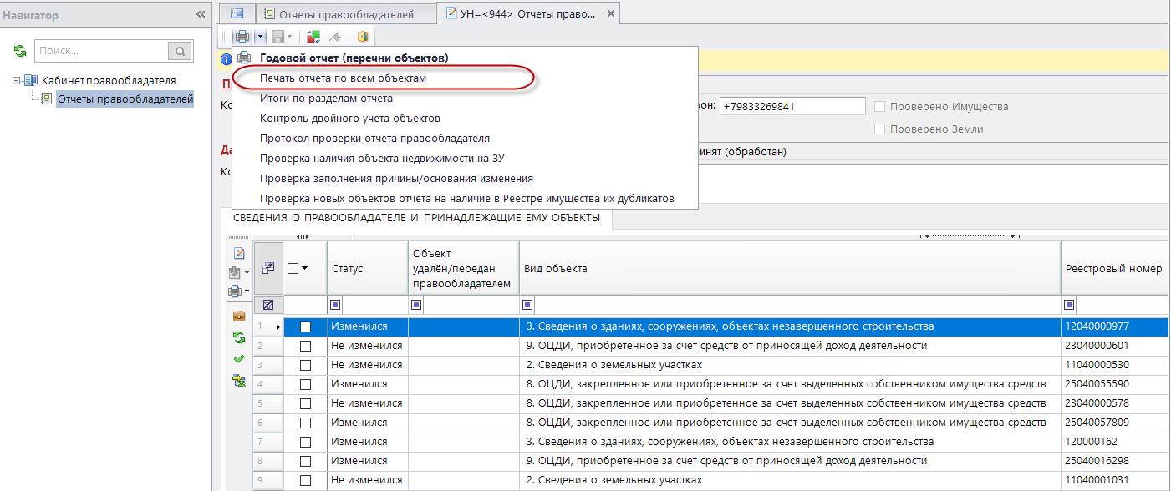
Рисунок 45. Кнопка печати карт сведений по всем объектам и правообладателю

Чтобы распечатать карту сведений об одном или нескольких объектах отчета (в том числе и карту сведений о правообладателе), необходимо предварительно отметить флажками требуемые объекты и далее нажать на кнопку Печать карты сведений на панели инструментов списка объектов отчета (Рисунок 46).

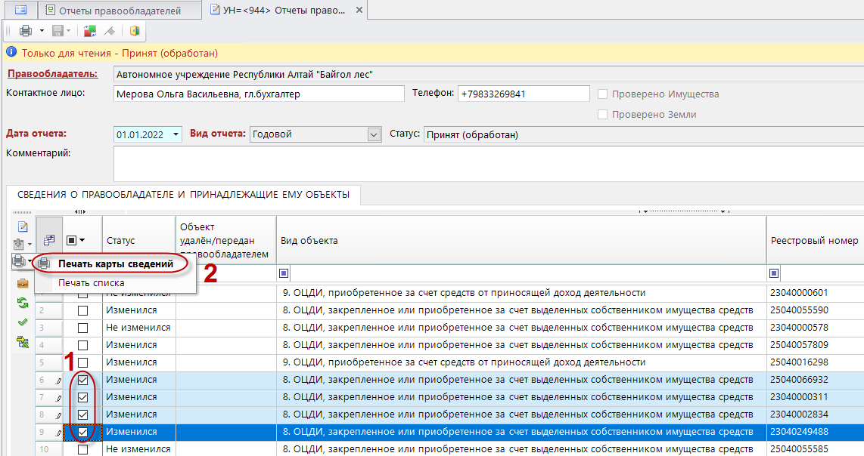
Рисунок 46. Кнопка печати карт сведений по выбранным объектам

Такая же кнопка печати карты сведений об объекте или правообладателе также имеется на панели инструментов формы редактирования объекта (Рисунок 47).

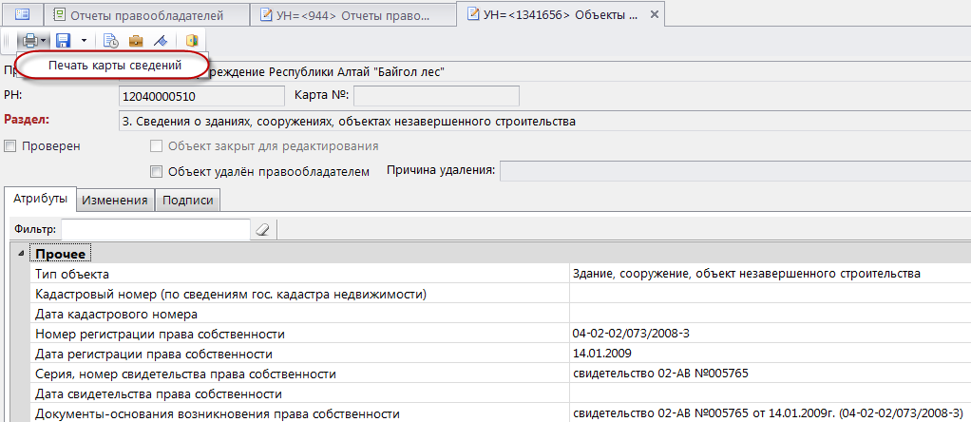
Рисунок 47. Кнопка печати карты сведений на панели инструментов
формы редактирования объекта

4.2. Печать годового отчета правообладателя.

Годовой отчет правообладателя – отчет, содержащий карту сведений о правообладателе и перечни земельных участков, объектов недвижимого и движимого имущества, закрепленных за правообладателем на дату составления отчета.
Распечатать годовой отчет правообладателя возможно только после того, как реестродержатель установит отчету правообладателя статус «Проверен, одобрен для печати» (Рисунок 44).
Чтобы распечатать годовой отчет правообладателя, необходимо воспользоваться кнопкой Годовой отчет (перечни объектов) на панели инструментов отчета (Рисунок 48).

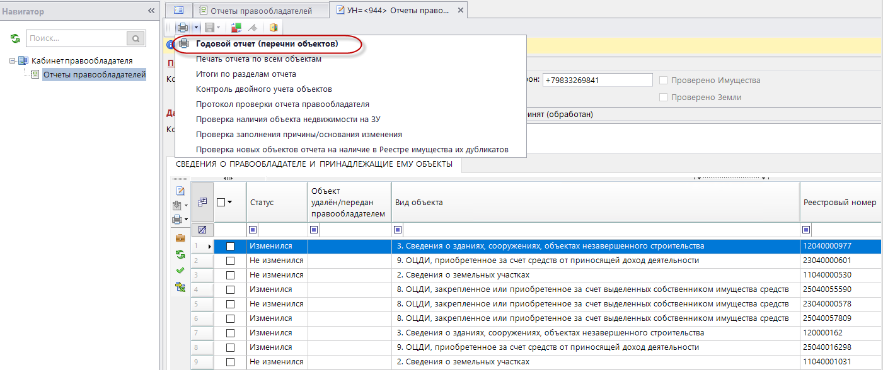
Рисунок 48. Кнопка печати годового отчета правообладателя

